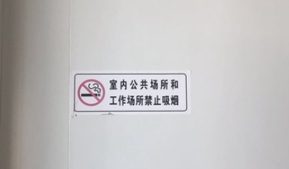本图书馆禁烟标志在人流多的走廊、卫生间和阅览室都有设置，且设置位置十分显目，